АрмавирскАЯ государственнАЯ
педагогическАЯ АКАДЕМИЯ

Козырева Г.Ф.

Основы программирования
в среде CLIPS


учебно-методическое пособие
для студентов, обучающихся по специальности
«ПРИКЛАДНАЯ ИНФОРМАТИКА В ЭКОНОМИКЕ»

Армавир 2011
Печатается по решению УМС АГПА

Рецензент: Бельченко В.Е, кандидат технических наук, зав. кафедрой информатики и информационных технологий обучения АГПА

Козырева Г.Ф. Основы программирования в среде CLIPS. Учебно-методическое пособие для студентов, обучающихся по специальности «прикладная информатика в экономике». – Армавир, 2011г.

Рассматриваются основные понятия языка программирования CLIPS, а также типовые задания для лабораторных работ, которые позволят получить практические навыки по разработке программ в среде CLIPS и создать необходимую базу для построения экспертных систем. Пособие может быть использовано при организации самостоятельной работы студентов по курсу «Интеллектуальные информационные системы»

Учебно-методическое пособие предназначено для студентов, обучающихся по специальности «прикладная информатика в экономике», а также может использоваться всеми, кто интересуется вопросами разработки экспертных систем.

ОГЛАВЛЕНИЕ

Введение……………………………………………………………………4
1. Интерфейс CLIPS. Вычисление математических выражений в режиме командной строки……………………………...………………….5
2. Факты в CLIPS. Упорядоченные факты…………………….………….9
3. Неупорядоченные факты. Сохранение и загрузка фактов…………..15
4. Правила. Использование условных элементов в записи правил…………………………………………………………..………….20
5. Процедурные функции…………………………………………………24
6. Функции пользователя…………………………………………………28
7. Обработка строковых величин………………………………….……..31
Литература…………………………………………………….……..........35

Введение

Предлагаемое методическое пособие представляет собой описание лабораторных работ по курсу «Интеллектуальные информационные системы» и предназначено для студентов, обучающихся по специальности «прикладная информатика в экономике».
Основная цель пособия – помощь студентам в подготовке к выполнению лабораторных работ по изучению языка программирования CLIPS, ориентированного на разработку экспертных систем.
Целью выполнения данных лабораторных работ является приобретение и усвоение студентами навыков работы в среде CLIPS (формальная постановка задачи, преобразование в форму, пригодную для программирования на CLIPS, оценка результатов) а также закрепление теоретических знаний, полученных при прослушивании курса лекций «Интеллектуальные информационные системы».
Среда CLIPS представляет собой современный инструмент, предназначенный для создания экспертных систем. В настоящее время CLIPS находится в открытом доступе. Официальный сайт CLIPS располагается по адресу: http://www.ghg.net/clips/CLIPS.html.
В данном пособии рассматриваются основные понятия и необходимые сведения по программированию на языке искусственного интеллекта CLIPS.
Пособие содержит необходимый теоретический материал, примеры решения задач и задания для самостоятельной работы.
К каждому разделу приводятся несколько типовых задач с решениями, что позволяет студентам самостоятельно подготовиться к выполнению лабораторной работы.
В качестве результата выполнения лабораторной работы студентом должен быть подготовлен отчет о проделанной работе, который включает:
- Постановку задачи
- Входные/Выходные данные (при необходимости)
- Текст программы на языке CLIPS (с необходимыми комментариями)
- Результаты тестирования (наборы входных и выходных данных).
В настоящем пособии приводится список литературы, которая может быть использована для организации самостоятельной работы студентов.
1. ИНТЕРФЕЙС CLIPS. ВЫЧИСЛЕНИЕ МАТЕМАТИЧЕСКИХ ВЫРАЖЕНИЙ В РЕЖИМЕ КОМАНДНОЙ СТРОКИ

Основные сведения
Среда CLIPS (C Language Integrated Production System) предназначена для построения экспертных систем (ЭС). Язык был разработан в Центре космических исследований NASA (NASA's Johnson Space Center) в середине 1980-х годов и во многом сходен с языками, созданными на базе LISP и OPS5. Сейчас CLIPS и документация на этот инструмент свободно распространяется через интернет.
CLIPS поддерживает три основных способа представления знаний:
- продукционные правила для представления эвристических, основанных на опыте знаний;
- функции для представления процедурных знаний;
- объектно-ориентированное программирование.
Среда загружается запуском файла clipswin.exe.
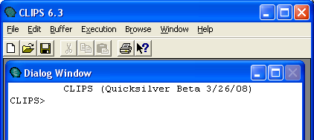
Рис.1. Окно среды CLIPS
В окне отображается стандартная строка приглашения CLIPS, куда и вводятся команды.
Назначение основных пунктов меню оконного интерфейса, используемых при выполнении данного цикла лабораторных работ представлены в табл. 1.
Таблица 1 Основные команды главного меню CLIPS
Пункт | Подпункт | “Горячие” клавиши | Назначение команды
File | New  Open  Load …  Load Batch | Ctrl+N  Ctrl+O  Ctrl+L | Создание нового файла  Открытие файла  Загрузка конструкций из файла.  Исполнение пакетного файла
Edit | Cut  Copy  Paste | Ctrl+X  Ctrl+C  Ctrl+V | Вырезка фрагмента  Копирование фрагмента  Вставка строки из буфера обмена
Execution | Reset  Run  Step | Ctrl+U  Ctrl+R  Ctrl+T | Инициализация конструкций  Запуск на выполнение  Выполнение одного шага вывода
Browse | Module  Defrule Manager  Deffacts Manager |  | Отображает модуль  Менеджер правил  Менеджер фактов
Window | Facts Window  Agenda Window  Clear dialog window |  | Активизация окна списка фактов  Активизация окна агенды Очищает окно с командной строкой

CLIPS может работать в нескольких режимах:
1. интерактивно, с использованием простого текстового интерфейса командной строки;
2. интерактивно, с использованием GUI-интерфейса;
3. как ЭС, интегрированная в другие приложения.
В режиме интерпретатора пользователь может использовать множество команд. Основным методом взаимодействия пользователя с CLIPS является ввод команд с командной строки CLIPS. После появления на экране подсказки CLIPS> пользователь может ввести команду (рис.1).
Командами могут быть вызовы функций, конструкции, глобальные переменные или константы. Если ввести вызов функции, вычисляется значение этой функции и на экран выводится результат.
Вызовы функций в CLIPS имеют префиксную форму: аргументы функции могут стоять только после ее названия. Вызов функции начинается с открывающейся скобки, за которой следует имя функции, затем идут аргументы, каждый из которых отделен одним или несколькими пробелами. Аргументами функции могут быть данные простых типов, переменные или вызовы других функций. В конце вызова ставится закрывающаяся скобка. Например, выражение 3 + 8*9 + 4 в CLIPS записывается следующим образом:
(+ 3 (* 8 9) 4)
Синтаксис языка CLIPS можно разбить на три основных группы элементов, предназначенных для написания программ:
– типы данных;
– функции, использующиеся для обработки данных;
– конструкторы, предназначенные для создания таких структур языка, как факты, правила, классы и т. д.
В CLIPS поддерживаются восемь простейших типов данных:
integer – целые числа (237, 15, +12, -32);
float – числа с плавающей запятой (237e3, 15.09, +12.0, -32.3e-7);
symbol – символьный тип (любая последовательность символов, начинающаяся с отображаемого ASCII-символа и продолжающаяся до ограничителя. Ограничителем является любой неотображаемый символ);
external-address – внешний адрес (значение этого типа может быть создано только посредством вызова внешней функции.);
fact-address – адрес факта (оперировать с фактом можно, используя его адрес, который представлен значением данного типа.);
instance-name – имя экземпляра (данный тип предназначен для хранения значения имени объекта, который представляет собой экземпляр определенного пользователем класса);
instance-address – адрес экземпляра (данный тип предназначен для хранения значения, представляющего адрес объекта).
Наиболее часто используемыми командами в CLIPS являются:
сlear –очистка рабочей памяти системы. Команда удаляет все определенные в системе на текущий момент конструкторы и ассоциированные с ними данные.
exit –завершение сеанса работы с CLIPS.
reset –перезагрузка рабочей памяти системы. Команда очищает текущий план решения задачи, удаляет все факты из списка фактов и объекты из списка объектов. При этом в систему добавляется предопределенный факт initial-fact, предопределенный объект initial-object и все факты, объекты и глобальные переменные, определенные пользователем с помощью конструкторов deffacts, definstances и defglobals.
В CLIPS предусмотрен ряд стандартных арифметических и математических функций
Таблица 2. Запись математических функций в CLIPS
Функция | Обозначение функции в CLIPS
Сложение | +
Вычитание | -
Умножение | *
Деление | /
Возведение в степень | * *
Определение абсолютного значения | abs
Вычисление квадратного корня | sqrt
Целочисленное деление | div
Остаток от деления | mod
Нахождение минимума | min
Нахождение максимума | мах
Синус | sin
Косинус | cos
Тангенс | tan
Натуральный логарифм | log
Экпонента e^{x} | exp
Округление числа | round
Выбор целого случайного числа из интервала [n1, n2] | Random n1 n2

Пример.
В режиме командной строки вычислить значения выражений:
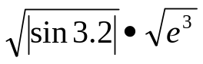
а) (3+5)*2 б) max(3², 2³) в)

Решение
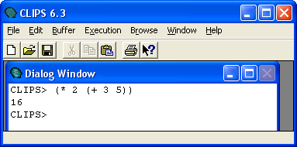
1. Запустите Clips и в командной строке окна Dialog Window запишите выражения:
а)

Рис.2. Вычисление выражения (3+5)*2 в режиме командной строки
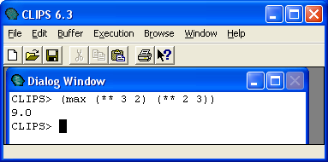
б)

Рис.3. Вычисление выражения max(3², 2³) в режиме командной строки
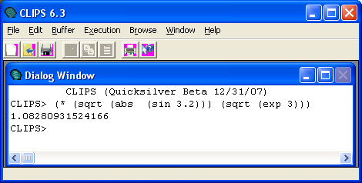
в)

Рис.4. Вычисление выражения в режиме командной строки

Контрольные вопросы
- Поясните назначение инструментальной среды Clips.
- Какие способы представления знаний поддерживает Clips?
- Какие режимы работы допустимы в среде Clips?
- Каково назначение основных пунктов меню оконного интерфейса Clips?
- Какая форма записи используется в CLIPS для выражений?
- Перечислите основные типы данных в Clips.
- Поясните назначение команд сlear, exit, reset.

Задания для самостоятельной работы
В режиме командной строки вычислить значения выражений:
- (4² -5)*(3 + 4) | - 4² + 28/(5+2) | - 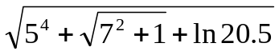
- |3е³ – 2ln 34| | - max (2³,3², 2⁵) | - 3³ – e^{5+sin 2}
- sin1 + 1/ (cos1 – 2) | - 2e⁴ - 4 – |sin 6²| | - 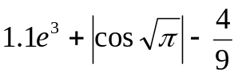

2. ФАКТЫ В CLIPS. УПОРЯДОЧЕННЫЕ ФАКТЫ.

Основные сведения
Факты являются одной из основных форм представления информации в системе CLIPS. Каждый факт представляет фрагмент информации, который был помещен в текущий список фактов, называемый fact-list. Факт представляет собой основную единицу данных, используемую правилами. Количество фактов в списке и объем информации, который может быть сохранен в факте, ограничивается только размером памяти компьютера.
Факт может описываться индексом или адресом. Всякий раз, когда факт добавляется (изменяется), ему присваивается уникальный целочисленный индекс. Индексы фактов начинаются с нуля и для каждого нового или измененного факта увеличиваются на единицу. Идентификатор факта записывается в виде f-<индекс>. Например, запись f-10 служит для обозначения факта с индексом 10.
Для просмотра текущего списка фактов используется команда facts.
Каждый раз после выполнения команд reset и clear выделение индексов начинается с нуля.
Существует два формата представления фактов: упорядоченные и неупорядоченные (шаблонные). Упорядоченные факты состоят из выражения символьного типа, за которым следует последовательность (возможно, пустая) из полей, разделенных пробелами. Вся запись заключается в скобки. Первое поле определяет "отношение", которое применяется к оставшимся полям.
Примеры упорядоченных фактов:
(студент Смирнов_Сергей)
(однокурсники Иванов Петров Сидоров)
(цвет красный).
Для работы с фактами любого типа используются следующие функции:
1) (assert <список фактов>) – добавляет новые факты в текущий список. Количество фактов произвольное.
Если операция выполнена успешно, то функция возвращает адрес последнего добавленного факта, если операция по добавлению фактов была не успешной, то функция возвращает значение False.
2) (retract <индекс>) – удаляет из текущего списка произвольное количество фактов
3) (fact-relation <индекс>) – позволяет определить отношение (связь) факта с указанным индексом.
Функция возвращает значение первого поля факта, если данный факт существует, или значение false если не существует.
4) (fact-existp <индекс факта>) – позволяет определить, содержится ли в текущем списке фактов факт с указанным индексом. Если присутствует, то функция возвращается значение true, иначе false
Факты можно включать в базу данных не по одиночке, а целым массивом. Для этого в CLIPS имеется конструктор deffacts.
(deffacts <имя списка фактов> <Список фактов>)
Например,
(deffacts student_list
(student Ivanov Ivan)
(student Petrov Petr)
)
Выражение начинается с команды deffacts, затем приводится имя списка фактов (в примере — student_list), а за ним следуют элементы списка, причем их количество не ограничивается. Этот массив фактов можно тем удалить из базы командой undeffacts.

Пример 1.
В режиме командной строки создать список из 3-х упорядоченных фактов вида: (vedomost <name> <gruppa> <ocenka>). Просмотреть полученный список. Изменить список фактов следующим образом:
1) удалить факт f-1.
2)изменить в факте f-2 значение оценки
3)изменить в факте f-3 значение группы

Решение
Для формирования списка из 3-х упорядоченных фактов в режиме командной строки записываем команду assert с перечислением необходимых фактов (рис.5)
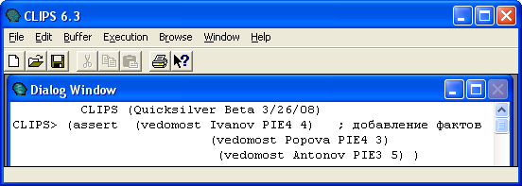
Рис.5 Добавление новых фактов в режиме командной строки

Для просмотра списка фактов записываем команду facts в командной строке (рис. 6).
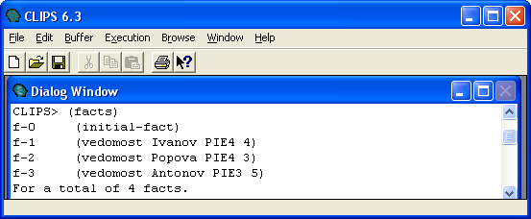
Рис. 6 Просмотр списка фактов

Чтобы из текущего списка фактов удалить факт, используем команду retract (рис.7 )
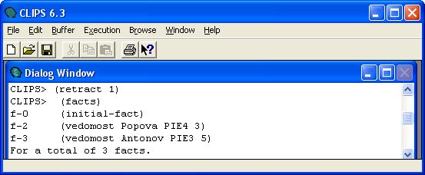
Рис. 7 Удаление факта f-1 и просмотр списка фактов.

Изменить значение поля в упорядоченном факте можно, удалив старый факт и добавив новый. Чтобы изменить в факте f-2 значение оценки, необходимо его удалить и добавить факт с новым значением оценки (рис.8)
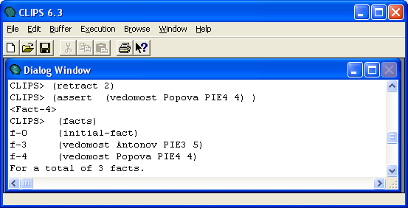
Рис. 8 Замена в факте f-2 значения оценки

Аналогично выполняется замена в факте f-3 значения группы (рис. 9)
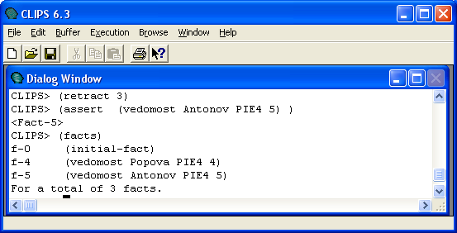
Рис. 9 Замена в факте f-3 значения группы

Пример 2.
С помощью конструктора deffacts создать три упорядоченных факта вида (color <название цвета>). Добавить два новых факта, используя функцию assert. Удалить факты с индексами 2 и 4.

Решение
Создайте новый файл в CLIPS, в котором конструктор deffacts определяет список фактов (рис.10 ). Сохраните файл под именем, например color-list.

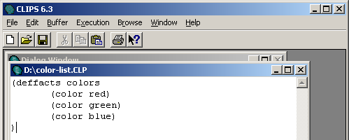
Рис.10 Содержимое файла color-list.clp

Загрузите данный файл в CLIPS с помощью команды Load (File -> Load). Сообщение интерпретатора TRUE означает, что в файле нет синтаксических ошибок и команда загрузки выполнена корректно (рис.11 )
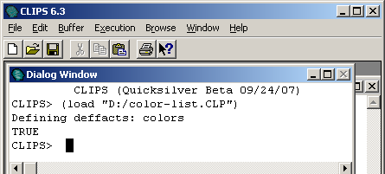
Рис. 11 Сообщение интерпретатора после загрузки файла color-list.clp

Выполните последовательно команды reset, а затем facts и просмотрите текущий список фактов:
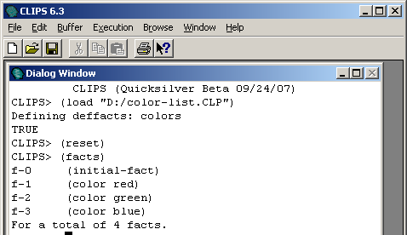
Рис.12 Текущий список фактов, полученный в результате загрузки файла color-list.clp

Добавьте еще один факт:

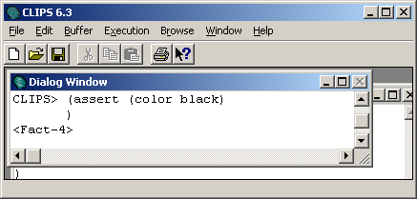
Рис.13. Добавление нового факта

Просмотрите весь список:
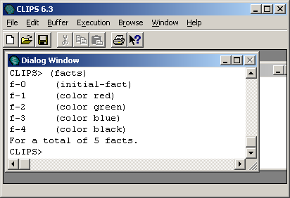
Рис.14. Текущий список фактов

5. Удалите факты 2 и 3 и просмотрите окончательный список фактов
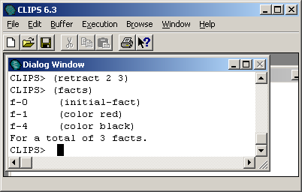
Рис.14 Текущий список фактов после удаления фактов f-2 и f-3

Контрольные вопросы
- Поясните назначение фактов в Clips.
- Как записывается индекс факта в Clips?
- Какие типы фактов существуют в Clips?
- Объясните структуру упорядоченных фактов.
- Какая команда используется для просмотра текущего списка фактов?
- Поясните назначение конструктора deffacts.
- Какая функция используется для добавления новых фактов?
- Какая функция используется для удаления фактов?
- Поясните назначение функций fact-relation и fact-existp.

Задания для самостоятельной работы
- В режиме командной строки создать список из 4-х упорядоченных фактов вида: (student <name> <kurs>). Просмотреть полученный список. Изменить список фактов следующим образом: а) удалить факт f-2; б) изменить в факте f-3 значение <kurs>.
- В режиме командной строки создать три упорядоченных факта вида (poezd <номер> <пункт_назначения> <время_отправления>) с помощью конструктора deffacts. Добавить два новых факта, используя функцию assert. Просмотреть полученный список фактов. Удалить факты с индексами 1,4. В фактах с индексами 2, 3 изменить время отправления.
- В режиме командной строки создать список из 4-х упорядоченных фактов вида: (sotrudnik <fio> <otdel>). Просмотреть полученный список. Изменить список фактов следующим образом: а) удалить факт f-1; б)изменить в факте f-3 значение <fio>
- В режиме командной строки создать три упорядоченных факта вида (tovar <наименование> <страна-производитель> <цена> <количество> ) с помощью конструктора deffacts. Добавить два новых факта, используя функцию assert. Просмотреть полученный список фактов. В фактах с индексами 2, 4 изменить цену. Удалить все факты.

3. Неупорядоченные факты. Сохранение и загрузка фактов.

Основные сведения
Неупорядоченные (шаблонные) факты дают возможность пользователю абстрагироваться от структуры факта, задавая имена каждому из полей факта. Для задания шаблона, который затем может использоваться при доступе к полям по именам, используется конструкция deftemplate.
Структура: (deftemplate <имя шаблона>[«строка комментариев»])
(slot<имя слота 1>)
(slot<имя слота 2>)
…………………..
(slot<имя слота n>)
В шаблонном факторе значение любого слота можно задать по умолчанию с помощью служебного слова Default.
Для работы с шаблонными фактами используются функции
1) (modify <индекс факта> <новое значение слота>) - используется для модификации неупорядоченного факта
Механизм работы функции modify аналогичен выполнению функции удаления и добавления факта.
2) (duplicate <индекс факта> <нов. значение слота>) - позволяет копировать существующие факты по заданному шаблону, заменяя указанные значения слотов.
Список фактов любого типа может быть сохранен в текстовый файл, а также загружен из файла. Для этого определены функции:
3) (save-facts <имя файла>) - сохранение текущего списка фактов
4)(load-facts <имя файла>) - загрузка фактов из текстового файла

Пример.
Создать файл, содержащий три неупорядоченных факта вида (student (name <фамилия>) (gruppa <группа>) (date <дата рождения>)). Загрузить данные факты.
В факте с индексом 2 изменить значение слота date, факт f-1 продублировать, изменив фамилию. Сохранить полученный список фактов.

Решение.
Сначала необходимо создать файл, содержащий описание шаблона для неупорядоченных фактов вида (student (name <фамилия>) (gruppa <группа>) (date <дата рождения>)) с помощью конструктора deftemplate. Значения слота gruppa зададим по умолчанию – ПИЭ4-1.
Для этого создайте новый текстовый файл (File->New) и наберите текст:

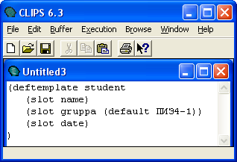5
Рис. 15 Описание шаблона для неупорядоченных фактов

Сохраните файл под именем lab2-1.clp.

Для создания списка фактов создайте еще один текстовый файл и запишите 3 факта:
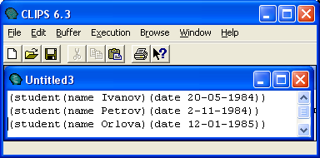
Рис. 16 Список неупорядоченных фактов

Сохраните файл под именем lab2-1-facts.clp. Исходные файлы подготовлены.
Прежде чем загрузить список фактов, необходимо загрузить в систему шаблон, описанный в файле lab2-1.clp. Для этого загрузите данный файл с помощью команд главного меню File->Load… Если после выполнения команды выведено сообщение TRUE, можно приступить к загрузке фактов с помощью команды load-facts:

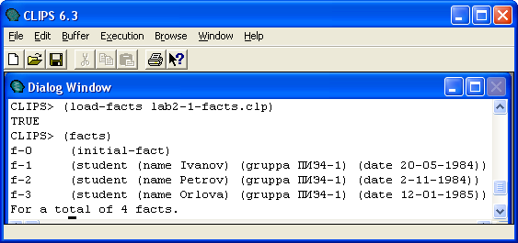
Рис. 17 Просмотр списка фактов после загрузки из текстового файла lab2-1-facts.clp

Для изменения в факте с индексом 2 значение слота date, наберите команду (modify 2 (date 12-02-1985)) и просмотрите полученный список с помощью команды (facts) (рис.18):
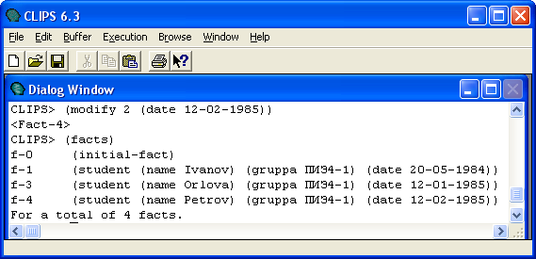
Рис. 18 Результат модификации факта f-2

Для дублирования факта с индексом 1, наберите команду
(duplicate 1 (name Sidorov)) и просмотрите полученный список с помощью команды (facts):
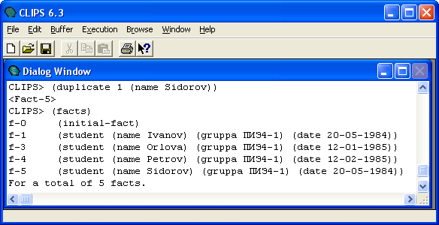
Рис. 19 Результат дублирования факта f-1

Сохраните новый список фактов:
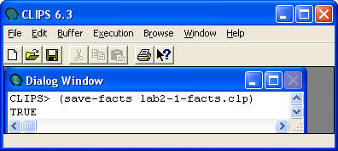
Рис. 20 Сохранение списка фактов в текстовый файл lab2-1-facts.clp

Для проверки очистите текущий список фактов, загрузите файл lab2-1.clp и сохраненные в файле lab2-1-facts.clp факты. Просмотрите список фактов:
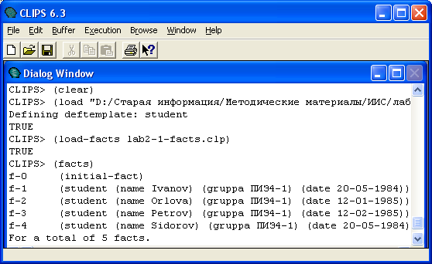
Рис. 21 Просмотр списка фактов после загрузки из текстового файла lab2-1-facts.clp

Контрольные вопросы
- Какая конструкция используется для создания неупорядоченных (шаблонных) фактов? Поясните ее структуру.
- Какая функция применяется для модификации неупорядоченного факта?
- Какая функция используется для копирования неупорядоченного факта?
- Какая функция используется для сохранения текущего списка фактов в текстовый файл?
- С помощью какой функции можно загрузить факты из текстового файла?

Задания для самостоятельной работы
1. А) Создать файл, содержащий три неупорядоченных факта вида (client (name <фамилия>) (in <инд.номер>) (citi <город проживания>)). Значений слота citi задать по умолчанию. Загрузить данные факты. В факте с индексом 1 изменить значение слота citi, а в факте с индексом 2 изменить фамилию. Факт f-3 продублировать, изменив in. Сохранить полученный список фактов.
Б). Загрузить полученный список фактов. Добавить 2 новых неупорядоченных факта вида, используя функцию assert. Удалить факты с индексами 1, 3, Просмотреть полученный результат. Сохранить полученный список фактов в другой файл.
2. А) Создать файл, содержащий три неупорядоченных факта вида (sotrudnik (name <фамилия>) (otdel <отдел>) (st <стаж работы>)) Значений слота otdel задать по умолчанию. Загрузить данные факты. В факте с индексом 1 изменить значение слота otdel, а в факте с индексом 3 изменить стаж работы. Факт f-2 продублировать, изменив фамилию. Сохранить полученный список фактов.
Б) Загрузить полученный список фактов. Добавить 2 новых неупорядоченных факта вида, используя функцию assert. Удалить факты с индексами 2, 4. Просмотреть полученный результат. Сохранить полученный список фактов в другой файл.

4. ПРАВИЛА. ИСПОЛЬЗОВАНИЕ УСЛОВНЫХ ЭЛЕМЕНТОВ В ЗАПИСИ ПРАВИЛ

Основные сведения
Одним из основных методов представления знаний в CLIPS являются правила. Правила используются для представления эвристик, определяющих ряд действий, которые необходимо выполнить в определенной ситуации. Разработчик программы определяет совокупность правил, которые используются совместно для решения проблемы.
Для задания правил используется конструкция defrule со следующим синтаксисом:
(defrule <имя_правила> ["<комментарий>"]
<условный элемент>* ; Левая часть правила (антецедент)
=>
<действие>*) ; Правая часть правила (консеквент)
Левая часть правила представляет собой ряд условий (условных элементов), которые должны выполняться, чтобы правило было применимо. В CLIPS принято считать, что условие выполняется, если соответствующий ему факт присутствует в списке фактов.
Одним из типов условных элементов может быть образец. Образцы состоят из набора ограничений, которые используются для описания того, какие факты удовлетворяют условию, определяемому образцом.
Процесс сопоставления фактов и образцов выполняется блоком вывода CLIPS, который автоматически сопоставляет образцы, исходя из текущего состояния списка фактов, и определяет, какие из правил являются применимыми. Если все условия правила выполняются, то оно активируется и помещается в список активированных правил, который является планом решения задачи и называется агендой.
Правая часть правила представляет собой совокупность действий, которые должны быть выполнены, если правило применимо. Действия, описанные в применимых правилах, выполняются тогда, когда блок вывода CLIPS получает команду начать выполнение применимых правил. Если существует множество применимых правил, то для того, чтобы выбрать одно правило, действия которого должны быть выполнены, блок вывода использует стратегию разрешения конфликтов.
Действия, описанные в выбранном правиле, выполняются (при этом список применимых правил может измениться), а затем блок вывода выбирает другое правило и т.д. Этот процесс продолжается до тех пор, пока не остается ни одного применимого правила, т.е. пока список активированных правил не окажется пуст.
Правила можно сравнить с операторами типа if-then процедурных языков программирования. Однако условие if-then оператора в процедурном языке проверяется только тогда, когда программа передает ему управление. С правилами ситуация иная. Блок вывода постоянно отслеживает все правила, условия которых выполняются, и, таким образом, правило может быть выполнено в любой момент, как только оно становится применимым.
В Clips используются следующие виды условных элементов:
test – предоставляет возможность наложения дополнительных ограничений на слоты факта. Внутри элемента TEST могут быть выполнены различные логические операции.
or позволяет активизировать правило любым из нескольких заданных условных элементов.
Условные элементы записи в левой части правила объединены неявно заданным условным эементом and. Явное задание and используется для группировки условных элементов вместе с OR.
Условный элемент not позволяет отрицать утверждения. not удовлетворяется, только если условный элемент, который он содержит, не удовлетворяется.
exists – позволяет определять, существует ли хотя бы один набор данных(фактов), соответствующий заданному условию.
forall – позволяет определить, что некоторое условие выполняются для всех заданных условных элементов.
logical – используется для установления логической связи между данными в левой части правила и данными в правой части, тем самым обеспечивая механизм поддержки достоверности для созданных правилом фактов. Если удаляются данные, которые поддерживают некоторые другие данные, то зависимые данные тоже автоматически удаляются.
Если левая часть правила пуста, то для его активации необходимо наличие в списке фактов исходного факта (initial-fact). Такие безусловные правила часто используются для того, чтобы инициировать работу программы. Поэтому перед запуском таких программ необходимо произвести сброс состояния среды CLIPS.
Как и в других языках программирования, в CLIPS для хранения значений используются переменные. В отличие от фактов, которые являются статическими, или неизменными, содержание переменной динамично и изменяется по мере того, как изменяется присвоенное ей значение.
Идентификатор переменной в общем случае выглядит следующим образом: ?<имя_переменной>. Например, ?а, ?name? , ?k1.
Кроме значения самого факта, переменной может быть присвоено значение адреса факта. Это может оказаться удобным при необходимости манипулировать фактами непосредственно из правила. Для такого присвоения используется комбинация "<-".
Как правило, для запуска программы на CLIPS необходимо выполнить следующую последовательность действий:
- загрузить конструкции из файла с помощью команды load;
- выполнить команду reset;
- выполнить команду run.

Пример.
Имеются факты, отражающие результат прошедшей сессии, вида:
(ocenca <фамилия> <оценка1> < оценка2> < оценка3>)
Создать следующие правила:
- начисления стипендии студентам, сдавшим сессию без троек. В результате выполнения правила должны быть добавлены факты вида: (stip <фамилия> 1000)
- начисления повышенное стипендии студентам, сдавшим все экзамены на «отлично». В результате выполнения правила должны быть добавлены факты вида: (stip <фамилия> 1500)
- перевода на следующий курс для студентов, сдавшим все экзамены. В результате выполнения правила должны быть добавлены факты вида: (pereveden <фамилия> )
- определяющее все ли студенты, сдававшие сессию, переведены. В результате выполнения правила должна выводиться соответствующее сообщение.

Решение:
1. Запустить Clips, открыть новый файл и набрать текст программы:
; определяем исходные факты
(deffacts vedomost
(ocenca Ivanov 5 5 5)
(ocenca Petrov 4 5 4)
(ocenca Sidorov 3 3 4)
)
; правило начисления стипендии студентам, сдавшим сессию без троек.
(defrule stipendia
(ocenca ?name ?o1 ?o2 ?o3) ; ищем факт, соответствующий указанному образцу
(test (or (= ?o1 5) (= ?o1 4))) ; если каждая из оценок 4 или 5
(test (or (= ?o2 5) (= ?o2 4)))
(test (or (= ?o3 5) (= ?o3 4)))
=>
(assert (stip ?name 1000) ; то добавляем факт о начислении стипендии)
)
; правило начисления стипендии отличникам
; т.к. в результате выполнения 1-го правила отличникам была начислена обычная ;стипендия, то следует сначала удалить эти факты, а затем добавить новые – о повышенной стипендии
(defrule stip_otl
(ocenca ?name ?o1 ?o2 ?o3) ; ищем факт, соответствующий образцу
(test (= 5 ?o1 ?o2 ?o3)) ; если все оценки 5
?n<- (stip ?name 1000) ; n – индекс факта о начислении обычной
; стипендии отличнику
=>
(retract ?n) ; удаляем факт
(assert (stip ?name 1500)) ; добавляем новый
)
; правило, добавляющее факты о студентах, которые были переведены на следующий курс
(defrule perevod
(ocenca ?name ?o1 ?o2 ?o3) ; ищем факт, соответствующий образцу
(test (<> 2 ?o1 ?o2 ?o3)) ; если каждая оценка не двойка
=>
(assert (pereveden ?name )) ; добавляем новый факт
)
; правило, определяющее, что все студенты переведены на следующий курс
(defrule all_student_perevod
(forall (ocenca ?name ?o1 ?o2 ?o3) ; если для всех студентов
(pereveden ?name )) ; существуют факты о их переводе
=>
(printout t " vse studenty perevedeny!" crlf)) ; то вывод сообщения

2. Сохранить файл, например, под именем lab4.clp, затем загрузить (File | Load…). Если в диалоговом окне выведено сообщение TRUE, то запустить на исполнение. Если появилось сообщение FALSE, то следует исправить ошибки
В результате выполнения программы в диалоговом окне должно быть выведено сообщение:
vse studenty perevedeny!
В окне Facts (Main) должен быть отображен список всех фактов, полученных в результате выполнения программы (рис.22).
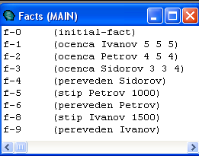
Рис.22 Текущий список фактов после выполнения программы

Контрольные вопросы
- Какая конструкция используется для создания правил? Поясните ее структуру.
- Какой условный элемент предоставляет возможность наложения дополнительных ограничений в левой части правила?
- Поясните назначение условных элементов NOT, AND, OR.
- С какой целью используются условные элементы EXISTS и FORALL?
- Какой условный элемент используется для установления логической связи между данными в левой части правила и данными в правой части?
- Как записываются имена переменных в CLIPS?
- Какую последовательность действий необходимо выполнить для запуска программы на CLIPS?

Задания для самостоятельной работы
1. С помощью deffacts создайте список из 5 упорядоченных фактов вида:
(sotrudnik <фамилия> <стаж работы> <кол-во детей> <оклад>)
Определите следующие правила:
- начисления премии тем сотрудникам, у которых стаж работы не менее 5 лет или более 2-х детей. В результате выполнения правила должны быть добавлены факты вида: (premia < фамилия > <сумма премии>). Премия вычисляется в размере 20% от оклада.
- Определяющее, все ли сотрудники получили премию. В результате выполнения правила должно выводиться соответствующее сообщение.
- Определяющее, есть ли среди сотрудников ветераны труда ( ветераном труда считается сотрудник, у которого стаж работы более 20 лет). В результате выполнения правила должно выводиться соответствующее сообщение.
2. С помощью deffacts создать список из 5 упорядоченных фактов вида:
(tovar <наименование> <цена> <кол-во> <год производства> <страна-производитель>)
Определите следующие правила:
- Уценки тех товаров, которые были выпущены до 2010 г. или количество которых менее 4 единиц. В результате выполнения правила должны быть добавлены факты вида: (ucenka < наименование > <сумма уценки>). Уценка вычисляется в размере 15% от цены товара.
- Дополнительной наценки на импортные товары, выпущенные в текущем году. В результате выполнения правила должны быть добавлены факты вида: (nacenka < наименование > <сумма доп.наценки>). Наценка вычисляется в размере 7% от цены товара.
- Определяющее, есть ли в базе данных товары российского производства. В результате выполнения правила должно выводиться соответствующее сообщение.

5. ПРОЦЕДУРНЫЕ ФУНКЦИИ

Основные сведения
В CLIPS имеются функции, которые обеспечивают возможность процедурного программирования. Они могут использоваться для создания отрезков процедурного кода в правилах. Наиболее часто используются следующие процедурные функции:
1. (bind <имя-переменной> <выражение>) - создание и связывание переменных
Первый аргумент функции <имя-переменной> является именем глобальной или локальной переменной, созданной в правиле или функции.
Если параметр <выражение> не определен, то выполнение функции bind не оказывает на локальные переменные никакого влияния, а глобальные переменные получают при этом значения по умолчанию.
Функция bind возвращает значение false при неудачном исходе операции. Во всех остальных случаях функция возвращает присвоенное переменной значение.
Если заданная переменная еще не определена, она будет создана и связана с соответствующим значением.
2. (if <выражение> then <действия1> [else<действия2>]) - ветвление
Если условие, заданное с помощью выражения, выполняется (т. е. не является ложным), выполняются действия, определенные в блоке then. В противном случае производятся действия из блока else. В каждом из таких блоков может быть задано любое количество действий. Любой блок может содержать вложенную конструкцию if.. .then.. .else. Блок else является необязательным.
3. (while <условие> do <действия>) - цикл с предусловием
Проверка условия выполняется перед выполнением тела цикла. Цикл выполняется, пока условие (логическое выражение) остается истинным. В теле цикла может содержаться произвольное количество действий, включая вложенные циклы или функцию if.
4. (loop-for-count <диапазон> do <действия>) - цикл с заданным числом повторений
Цикл loop-for-count производит указанные действия некоторое количество раз согласно заданному параметру <диапазон>. Если минимальное значение параметр не задано, ему автоматически присваивается 1. CLIPS предусматривает наличие параметра <переменная-цикла>, определяющего имя локальной переменной, которая может использоваться в теле цикла для определения текущего числа итераций. Использование переменной цикла после завершения работы функции loop-for-count вне тела цикла запрещено. Функции break и return могут быть использованы для экстренного прерывания работы цикла. В теле цикла может содержаться произвольное количество действий, включая вложенные циклы или функцию if.
5. (switch <выражение> (case<выражение> then <действие>) [(default <действие>)] - множественный выбор
Для эффективного применения функции switch необходимо наличие, по крайней мере, трех альтернативных групп действий, зависящих от заданного условного выражения.
Функция switch в первую очередь проводит вычисление аргумента <выражение>, а затем сравнивает его со всеми условиями ветвления по очереди. Если значение заданного выражения совпадает с одним из условий ветвления, выполняются соответствующие действия, и работа функции завершается. Если совпадений обнаружить не удалось, функция возвращает результат последнего сеанса выбора (если таковой имеется) или значение false.
6. (break) -прерывание
Функция break прерывает текущую итерацию циклов while и loop-for-count
7. (return [<выражение>]) - прерывает выполняющуюся функцию, цикл, правило, обработчик сообщения и т. д.
Если функция return вызывается без аргументов, функция не возвращает никакого значения. Однако если аргумент присутствует, return возвращает результат вычислений, который присваивается значению прерванной функции, цикла или обработчика сообщения.

Пример 1.
Создать правило perevod, которое запрашивает количество студентов, вводит данные о них и добавляет факты вида (pereveden <имя> <курс>)

Решение:
1. Запустите Clips, откройте новый файл и наберите текст программы:
(defrule perevod
=>
(printout t "n=" ) % выводим строку подсказки
(bind ?n (read)) % вводим количество студентов
(loop-for-count ?n do % повторить n раз
(printout t "FIO:" )
(bind ?name (readline)) % вводим ФИО
(printout t "kurs:" )
(bind ?k (read)) % вводим курс
(while (or (< ?k 2) (> ?k 5))do % если курс задан неверно: меньше 2 или
больше 5
(printout t "kurs:" ) % то ввод повторяется
(bind ?k (read))
)
(assert (student ?name ?k)) % добавляем факт
)
)
2. Сохраните файл, например, под именем lab5-1.clp, затем загрузите его (File | Load…). Если в диалоговом окне выведено сообщение TRUE, то запустите на исполнение. Если появилось сообщение FALSE, то следует исправить ошибки
3. Протестируйте программу

Пример 2.
Создать правило prostoe, которое определяет, является простым или составным введенное натуральное число

Решение:
(defrule prostoe
=>
(printout t "n=")
(bind ?n (read)) % вводим число
(bind ?t (div ?n 2)) % определяем возможный наибольший делитель числа-t
(bind ?s "prostoe") % предполагаем, что число простое
(loop-for-count (?i 2 ?t) do % перебираем значения i от 2(наименьший делитель) до t
( if (= (mod ?n ?i) 0) then % если делитель найден
(bind ?s "sostavnoe") % то число составное
)
)
(printout t ?s crlf) % выводим результат
)
Пример 3.
Создать правило summa, которое находит сумму последовательных натуральных чисел от 1 до 10.

Решение:
(defrule summa
=>
(bind ?sum 0) % обнуляем сумму
(loop-for-count (?n 1 10) do % перебираем n от 1 до 10
(bind ?sum (+ ?sum ?n)) % добавляем к сумме очередное n
)
(printout t "sum=" ?sum crlf)
)

Контрольные вопросы
- Какая функция позволяет создать переменную и задать ее значение?
- Какая функция реализует ветвление в CLIPS? Поясните ее структуру.
- Какие функции используются для организации циклов? Объясните механизм работы каждой из них.
- Какая функция обеспечивает множественный выбор? Поясните ее структуру.

Задания для самостоятельной работы
- Создать правило zachisl, которое запрашивает количество студентов, вводит ФИО каждого и добавляет факты вида (student <фамилия> 1).
- Создать правило spisok_sotr, которое запрашивает количество сотрудников, вводит ФИО и должность каждого и добавляет факты вида (sotrudnik <фамилия > <должность > ).
- Создать правило factorial для вычисления n!
- Создать правило для вычисления суммы S=1/2²+1/4²+1/6²+···+1/(2n)²
- Первоначальная сумма вклада в банк составляет S0 руб., процентная ставка – р% годовых. Через сколько лет сумма вклада более чем в 2 раза превысит первоначальную? Создать соответствующее правило
- Создать правило nod для нахождения наибольшего общего делителя двух натуральных чисел.
Подсказка: можно использовать алгоритм Евклида:
- пока числа не равны, заменять большее из них разностью большего и меньшего.
- когда числа станут равны, любое из них взять в качестве НОД

6. ФУНКЦИИ ПОЛЬЗОВАТЕЛЯ

Основные сведения
Под функцией в CLIPS понимается фрагмент исполняемого кода, с которым связано уникальное имя и который возвращает полезное значение или имеет полезный побочный эффект (например, вывод информации на экран).
Существует несколько типов функций. Пользовательские и системные функции - это фрагменты кода, написанные на внешних языках (например, на С) и связанные со средой CLIPS. Системными называются те функции, которые были определены изначально внутри среды CLIPS. Пользовательскими называются функции, которые были определены вне CLIPS.
Конструкция deffunction позволяет определять новые функции непосредственно в среде CLIPS с использованием синтаксиса CLIPS. Функции, определенные таким образом, выглядят и работают подобно остальным функциям, однако они выполняются не напрямую, а интерпретируются средой CLIPS.
Синтаксис:
(deffunction <имя_функции>
[<комментарии>]
<обязательные параметры>
[<групповой параметр>]
<действия>
)
Обязательные параметры определяют минимальное число аргументов, задаваемых при вызове функции. Если групповой параметр задан, то количество аргументов может быть больше. Определение функции может содержать только один групповой параметр, который обозначается символом $. Все необязательные аргументы группируются в одно значение составного поля.
Одна функция пользователя может вызывать другую функцию. При этом вызываемая функция должна быть определена до вызывающей.
Функции могут быть рекурсивны, т.е. вызывать сами себя. Необходимо помнить, что рекурсивная функция должна обязательно содержать условие, определяющее прекращение рекурсии.

Пример1.
Создать функцию, позволяющую пользователю задать вопрос и получить ответ типа да/нет.
Решение:
1. Создайте новый файл и наберите программу:
; функция ask-question с обязательным параметром ?question (вопрос) и групповым параметром $?allowed-values (список допустимых ответов)
(deffunction ask-question (?question $?allowed-values)
(printout t ?question) ; вывод вопроса
(bind ?answer (read)) ; ввод ответа
(if (lexemep ?answer) ; если введено строковое значение
then (bind ?answer (lowcase ?answer))) ; то символы строки преобразуем
в строчные
; пока пользователь не введет ответ, принадлежащий списку допустимых значений, повторять ввод
(while (not (member ?answer ?allowed-values)) do
(printout t ?question)
(bind ?answer (read))
(if (lexemep ?answer)
then (bind ?answer (lowcase ?answer))))
?answer
)

; правило, задающее вопрос пользователю и в случае утвердительного ответа добавляющее факт в базу данных
(defrule yes-no
=>
; вызов функции и копирование полученного ответа в переменную ?response
(bind ?response (ask-question "color blue?(yes/no)" yes no y n))
(if (or (eq ?response yes) (eq ?response y)) ; если ответ y или yes
then (assert (color blue)) ; то добавляем факт
)
)
2. Протестируйте программу для разных вариантов ответов, просматривая каждый раз базу данных.

Пример 2.
Создать функцию для определения периметра прямоугольного треугольника по длинам его катетов. Для вычисления гипотенузы создать отдельную функцию и использовать ее при определении периметра. Найти периметр прямоугольного треугольника для введенных значений катетов (создать соответствующее правило)
;функция для вычисления гипотенузы треугольника с катетами a и b
(deffunction gipotenuza (?a ?b)
(sqrt (+ (** ?a 2) (** ?b 2))) ;определяем значение функции
)
;функция для вычисления периметра прямоугольного треугольника с катетами a и b
(deffunction perimetr (?a ?b)
(bind ?c (gipotenuza ?a ?b)) ;вычисляем гипотенузу с помощью объявленной
; функции gipotenuza
(+ ?a ?b ?c) ) ;определяем значение функции perimetr

; правило для ввода значений катетов и вычисления периметра с использованием созданных функций
(defrule perim_treug
=>
(printout t "a=")
(bind ?a (read)) ;ввод значения катета а
(printout t "b=")
(bind ?b (read)) ;ввод значения катета b
(bind ?p (perimetr ?a ?b)) ; вычисление периметра
(printout t "p=" ?p crlf) ) ; вывод результата

Пример 3.
Создать рекурсивную функцию для вычисления факториала и правило, позволяющее вводить произвольное натурального числа и находить его факториал.
Факториал числа вычисляется как произведение натуральных последовательных чисел от 1 до n
n!=1*2*3*...*(n-1)*n.
Рекурсивно факториал можно определить следующим образом:
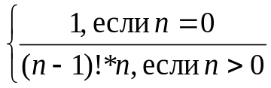
n!=

Например, 4!= 3!*4=2!*3*4=1!*2*3*4*= 0!*1*2*3*4*= 1*1*2*3*4=24
Решение:
; функция fact с аргументом n
(deffunction fact (?n)
(if (= ?n 0) then 1 ; если n=0 то n!=1
else (* ?n (fact (- ?n 1))) ; иначе умножаем n на (n-1)!
)
)
; правило для ввода числа n и вычисления n!
(defrule fact_n
=>
(printout t "n=")
(bind ?n (read)) ;ввод числа
(bind ?fn (fact ?n)) ; вызов функции с фактическим параметром n
(printout t ?n "!=" ?fn crlf) ) ; вывод результата

Контрольные вопросы
- Какие типы функций существует в CLIPS?
- Какая конструкция CLIPS позволяет создать новые функции? Поясните ее структуру.
- С какой целью используется групповой параметр при описании функции пользователя?
- Какие функции называются рекурсивными?

Задания для самостоятельной работы
- Создать функцию для вычисления длины отрезка по заданным координатам его концов и , . Используя данную функцию найти периметр треугольника по координатам его вершин.
- Создать функцию для вычисления площади треугольника по длинам его сторон, . Используя данную функцию сравнить площади двух треугольников, заданных длинами своих сторон.
- Определить функцию для вычисления значения Y =f(X) с выбором формулы в соответствии с условием
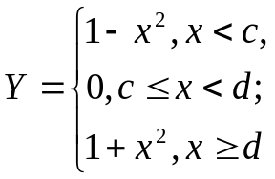

- 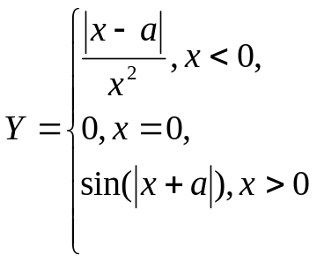Определить функцию для вычисления значения Y =f(X) с выбором формулы в соответствии с условием
- Создайте логическую функцию, позволяющую пользователю задать вопрос и получить ответ типа да/нет. При утвердительном ответе функция возвращает значение TRUE, а при отрицательном - FALSE.
- Создайте рекурсивную функцию для вычисления суммы вида
- 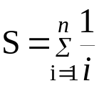Создайте рекурсивную функцию для вычисления суммы вида
- 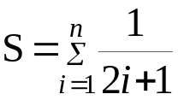Создайте рекурсивную функцию для вычисления суммы вида
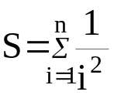
7. ОБРАБОТКА СТРОКОВЫХ ВЕЛИЧИН

Основные сведения
Для работы со строками в CLIPS имеются функции:
- str-cat <список строк> - объединяет строки и возвращает ее в качестве результата.
Аргументы этой функции должны принадлежать одному из следующих типов: symbol, string, float, integer или instance-name.
- sub-string <индекс первого символа> < индекс последнего символа > <строка> - выделяет из строки подстроку
Первый аргумент функции задает индекс первого символа выделяемой подстроки, а второй аргумент — последнего символа. Сама строка определяется последним аргументом. Если первый аргумент больше второго, функция возвращает 0.
- str-index <подстрока> <строка> - возвращает позицию заданной подстроки внутри строки.
Результат выполнения функции относится к целому типу и равен индексу первого символа подстроки. В случае если искомая подстрока не была найдена, функция str-index возвращает значение false.
- upcase <строка> преобразует все символы строки в верхний регистр
- lowcase <строка> преобразует все символы строки в нижний регистр
- str-compare <строка1> <строка2> сравнивает две строки.
Сравнение выполняется посимвольно до конца строк (если строки равны), либо пока не встретятся два неравных символа. Функция возвращает целое число, представляющее результат сравнения. Если сравниваемые строки равны, результатом является 0. Если первая строка меньше второй, результат — целое число меньше 0, и, наконец, если первая строка больше второй, возвращаемый результат – целое число больше 0. Аргументы функции должны принадлежать типу string или symbol.
- str-length < строка > длина строки
Результат работы этой функции возвращается в виде целого числа

Пример 1.
Имеются факты вида :
(ocenka ivanov 4 5 5)
(ocenka sidorov 3 5 4)
(ocenka paramonova 4 4 4)
(ocenka orlov 5 5 4)
Вывести данные, выравнивая длину фамилий до 15 символов за счет добавления справа пробелов.

Решение:
; исходные факты
(deffacts ocenki
(ocenka ivanov 4 5 5)
(ocenka sidorov 3 5 4)
(ocenka paramonova 4 4 4)
(ocenka orlov 5 5 4)
)
; правило, формирующее список
(defrule spisok
(ocenka ?name ?o1 ?o2 ?o3) ; ищем факт, соответствующий образцу
=>
(bind ?n (- 15 (str-length ?name))) ;определяем кол-во добавляемых пробелов
(loop-for-count (?i 1 ?n) do ; в цикле добавляем по одному нужное число
пробелов справа
(bind ?name (str-cat ?name " "))
)
(printout t ?name ?o1 " " ?o2 " " ?o3 crlf) ; вывод
)

Пример2.
Создать правило для подсчета заданных символов во введенной строке.

Решение:
(defrule kol_sym
=>
(bind ?str (readline)) ;ввод строки
(bind ?c (readline)) ;ввод символа
(bind ?n (str-length ?str)) ;вычисляем длину строки
(bind ?k 0) ; обнуляем счетчик символов
(loop-for-count (?i 1 ?n) do ;перебираем все символы строки
(bind ?c1 (sub-string ?i ?i ?str)) ;выделяем i-й символ
(bind ?d (str-compare ?c ?c1)) ;сравниваем текущий символ строки с
заданным
(if (= ?d 0) then ;если символы равны
(bind ?k (+ ?k 1)) ;то увеличиваем значение счетчика на 1
)
)
(printout t "k=" ?k crlf) ;вывод результата
)

Пример3.
Создать функцию, удаляющую из заданной строки первое вхождение указанной подстроки

Решение:
; функция str-del с аргументами ?substr (подстрока ) и ?str(строка)
(deffunction str-del (?substr ?str)
(bind ?n1 (str-length ?substr)) ;вычисляем длину подстроки
(bind ?n2 (str-length ?str)) ;вычисляем длину строки
(bind ?k (str-index ?substr ?str)) ;определяем позицию вхождения
подстроки в строку
(if (> ?k 0) then ; если подстрока содержится в строке
(bind ?st1 (sub-string 1 (- ?k 1) ?str)) ; вырезаем часть строки слева от
подстроки
(bind ?st2 (sub-string (+ ?k ?n1) ?n2 ?str)) ; вырезаем часть строки справа
от подстроки
(bind ?str (str-cat ?st1 ?st2)) ; объединяем полученные части
)
?str )
; правило substr_delete для ввода строки и подстроки и вызова функции str-del
(defrule substr_delete
=>
(bind ?str (read))
(bind ?substr (read))
(bind ?str (str-del ?substr ?str))
(printout t "str=" ?str crlf))

Контрольные вопросы
- Какая функция объединяет строки?
- Назовите функцию, позволяющую выделить из строки подстроку.
- Какая функция вычисляет длину строки?
- Назовите функцию, позволяющую определить позицию вхождения подстроки в строку.
- Какая функция используются для преобразования символов строки в верхний регистр?
- Какая функция используются для преобразования символов строки в нижний регистр?
- Назовите функцию, сравнивающую две строки. Какой результат возвращает функция в результате сравнения?

Задания для самостоятельной работы
- Создайте правило, заменяющее в строке один указанный символ другим.
- Создайте правило, заменяющее в заданной строке все пробелы на символ "_".
- Создайте правило, удаляющее из заданной строки все вхождения указанной подстроки
- Создайте функцию, добавляющую к заданной строке справа указанное количество символов ‘*’, и правило, которое вводит две строки и выравнивает их длины, добавляя к меньшей символы ‘*’.
- Создайте функцию, позволяющую удалить из строки лишние пробелы, оставив по одному между словами.
- Создайте функцию, позволяющую записать заданную строку в зеркальном отображении.
.

Рекомендуемая литература

- Джозеф Джарратано, Гари Райли Глава 7. Введение в CLIPS // «Экспертные системы: принципы разработки и программирование» : Пер. с англ. — М. : 2006. — 1152 стр. с ил., «Вильямс»
- Трофимов В. База данных+CLIPS=База знаний // Компьютеры+программы. N 10.-2003- C. 56–61
- Частиков, А.П. Разработка экспертных систем. Среда CLIPS. / А.П Частиков, Д.Л.Белов, Т.А.Гаврилова – СПб: БХВ-Петербург, 2003. – 393с.
- http://ru.wikipedia.org/wiki/CLIPS
- http://www.intuit.ru/department/human/isrob/7/

